PROYECTO DE RECUPERACIÓN – MATEMÁTICAS
Segundo grado – Primer trimestre
Este proyecto está diseñado para que mejores tus aprendizajes del trimestre.
Debes entregar las dos partes completas para recuperar la materia.
Entrega en hoja blanca o en tu cuaderno, con letra clara Y TUS MAQUETAS TERMINADAS

PARTE 1. MAQUETA DE TU HABITACIÓN + CÁLCULO DEL MÁXIMO COMÚN DIVISOR (MCD)
OBJETIVO
Representar tu habitación a escala y calcular el tamaño máximo del piso cuadrado que puede cubrirla sin recortes usando el MCD.
INSTRUCCIONES
1. Mide tu habitación
- Mide el largo y el ancho de tu habitación en metros.
- Anota las medidas (ejemplo: largo 4 m, ancho 3 m).
2. Haz la maqueta de tu habitación
- Usa cartón, papel cascarón o reciclado.
- Escala: Cada 10 cm en tu maqueta representan 1 metro real.
Ejemplo: si tu habitación mide 4 m × 3 m, tu maqueta será de 40 cm × 30 cm.
- Traza un rectángulo con esas medidas y recórtalo.
3. Calcula el MÁXIMO COMÚN DIVISOR (MCD)
- Convierte las medidas reales de tu habitación a centímetros.
Ejemplo: 4 m = 400 cm, 3 m = 300 cm.
- Halla el MCD de las dos medidas.
Ese número te dirá el tamaño máximo del piso cuadrado que cubre toda la habitación sin recortar.
Ejemplo:
MCD(400, 300) = 100 → el piso puede ser de 100 cm × 100 cm.

4. Haz los cuadros de piso a escala
- Ya que 10 cm de maqueta = 100 cm reales, divide tu maqueta en cuadros del tamaño que encontraste usando el MCD, pero a escala.
Ejemplo:
Si el MCD fue 100 cm, en la maqueta cada cuadro medirá 10 cm × 10 cm.
5. Construye tu prototipo de piso
- Recorta cuadros en papel cascarón con la medida a escala.
- Colócalos sobre tu maqueta para cubrir toda tu habitación sin dejar espacios ni recortar piezas.
6. Entrega
En una hoja anexa explica brevemente:
- Las medidas reales de tu habitación.
- El MCD encontrado CON SU CÁLCULO REALIZADO
- El tamaño del piso real y su tamaño en la maqueta.
- La maqueta.
Recuerda que debe se cumplir lo siguiente:
✅ 1. Escala correcta
- La maqueta usa la escala indicada:
10 cm en la maqueta = 1 metro real.

✅ 2. Medidas reales anotadas
- Incluye en una hoja las medidas reales de su habitación (largo y ancho en metros).
- Están escritas de forma clara.
✅ 3. Maqueta bien trazada
- El rectángulo de la habitación está hecho con regla.
- Las medidas a escala son correctas.
- El piso y los muros de la maqueta deberán de ser decorados o iluminados diferentes al blanco
✅ 4. Cálculo del MCD
- Anota las medidas reales convertidas a centímetros.
- Presenta correctamente el MCD del largo y el ancho.
✅ 5. Tamaño del piso a escala
- Usa el MCD para determinar el tamaño del cuadro de piso real.
- Calcula y aplica correctamente su tamaño a escala en la maqueta.
- El piso y los muros de la maqueta deberán de ser decorados o iluminados diferentes al blanco
✅ 6. Colocación del piso
- Los cuadros del piso están recortados y colocados sin dejar espacios.
- No hay recortes irregulares; todos los cuadros son del mismo tamaño.
✅ 7. Limpieza y presentación
- La maqueta está bien recortada, sin dobleces excesivos ni manchas.
- Los cuadros están acomodados ordenadamente.
- El nombre del alumno está visible
- El piso y los muros de la maqueta deberán de ser decorados o iluminados diferentes al blanco

A continuación, se muestra una imagen ejemplo de tu maqueta, solo basta con 2 muros de la habitación
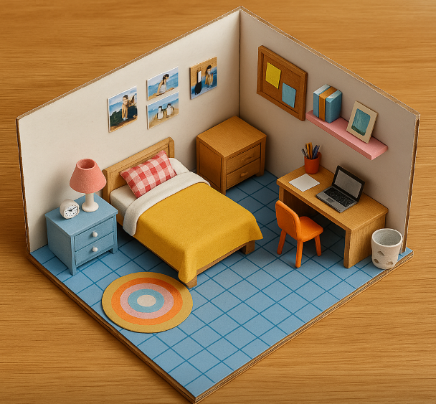

PARTE 2. CONVERSIÓN A NOTACIÓN CIENTÍFICA + ORDENAR DE MENOR A MAYOR EN UNA LÍNEA DE ORDEN
OBJETIVO
Convertir números decimales a notación científica y ordenarlos correctamente en una maqueta de línea de tiempo.

1. Copia esta lista de números
Estos son los 10 elementos que debes convertir:

1️⃣ 0.0000008 → Tamaño aproximado de una bacteria pequeña en metros.
2️⃣ 48,900 → Cantidad de personas que caben en un estadio grande.
3️⃣ 0.91 → Porcentaje equivalente al 91% o casi una unidad completa.
4️⃣ 320 → Número aproximado de páginas de un libro mediano.
5️⃣ 7,500,000 → Población aproximada de una ciudad grande.
6️⃣ 0.005 → Espesor de una hoja de papel en metros (0.5 mm).
7️⃣ 1,250,000 → El número de lápices que puede producir una fábrica en un mes.
8️⃣ 0.36 → Fracción de un litro equivalente a 360 mL (una bebida pequeña).
9️⃣ 0.00042 → La distancia del grosor de un cabello en metros.
🔟 53,800 → Número aproximado de kilómetros que recorre la luz en 0.00018 segundos.

2 . Convierte cada número a notación científica y acomódalos en una tabla del más pequeño al más grande
- Recuerda:
a × 10ⁿ, donde a es un número entre 1 y 9.9
n es el número de lugares que recorre el punto decimal.
Ejemplo:
0.005 → 5 × 10⁻³

3. CONSTRUCCIÓN DE LA RECTA NUMÉRICA CON DIBUJOS
- Dibuja una línea recta larga en un papel cascarón blanco.
Esa será tu recta numérica.
- En la parte de abajo escribe:
“Recta numérica del número más pequeño al más grande”.
- Vas a colocar los 10 números que se te dieron en el proyecto, ya convertidos a notación científica.
- Ordena los 10 números del más pequeño al más grande según su valor real (no por la potencia de 10, sino por su magnitud original).
- En la recta numérica:
  - Marca con una línea pequeña (|) la posición donde va cada número.
  - Encima o debajo de esa marca escribe el número en notación científica.
  - A un lado dibuja un pequeño dibujo que represente el objeto real que corresponde a ese número.
Ejemplos:
    - Si el número era el grosor de un cabello → dibuja un cabello.
    - Si el número era un estadio → dibuja un estadio.
    - Si era una ciudad → dibuja edificios.
    - Si era una bacteria → dibuja una bacteria sencilla.
- Todos los dibujos deben ser pequeños, sencillos y hechos a mano.
No necesitas colorearlos, pero si quieres hacerlo, puedes.
- Revisa que:
  - Los 10 números estén presentes.
  - Estén en orden correcto, de menor a mayor.
  - Cada número tenga su dibujo correspondiente.
4. Entrega tu recta numérica junto con la conversión de cada número.

A CONTINUACIÓN SE MUESTRA UN EJEMPLO DE COMO DEBE SER TU RECTA NUMERICA pero en un papel cascarón
